Яндекс LMS | Основы промышленного программирования | Д23

Проектная работа (игра на PyGame)

“mini-Fortnite”

Выполнена

Тереховым Владиславом и Мазановым Владом

Москва | 2024

После получения задания сделать игру, мы, недолго думая, решили взять за основу нашу любимую игру. Переработать геймплей и подстроить под свой лад.

Название нашей игры — “mini-Fortnite” — выбрано неспроста, так как наше детище основано на оригинальном проекте от Epic Games, правда, с сильно упрощённой механикой.

В первую очередь, поговорим о геймплее. Сама игра представляет небольшую карту (вид сверху) с некоторым количеством локаций, по которой персонаж должен перемещаться, находясь только в безопасных зонах (перебегая из одной в другую за определённый срок, причём они будет уменьшаться стечением времени), чтобы выжить и победить.

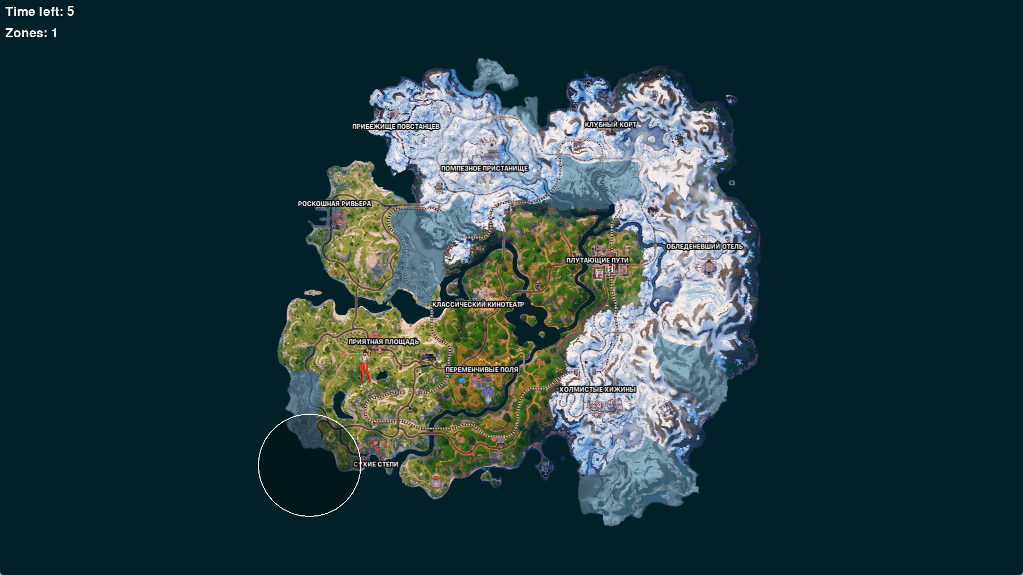

Стоит упомянуть, что управление осуществляется с помощью клавиш “WASD”. В начале игры персонаж может появиться в любой точке карты.

Далее хотелось бы ещё отметить, что в нашей игре присутствует выбор скинов для персонажа (их около 10).

Что касается записи результатов, то их можно посмотреть, нажав на соответствующую кнопку. Их запись будет вестись по никнейму игрока, который он должен будет ввести в начале игры, либо же сгенерировав его, нажав на кнопку справа.

Также можно выбрать скорость движения персонажа. Этот параметр можно изменить в настройках игры.

Для запуска проекта потребуются следующие библиотеки:

1. PyGame
2. PyQt5
3. keyboard

Игру можно найти, перейдя по данной [ссылке](https://github.com/zxcfrost1k/LMS-PyGame-Project/tree/main) на мой репозиторий Git.